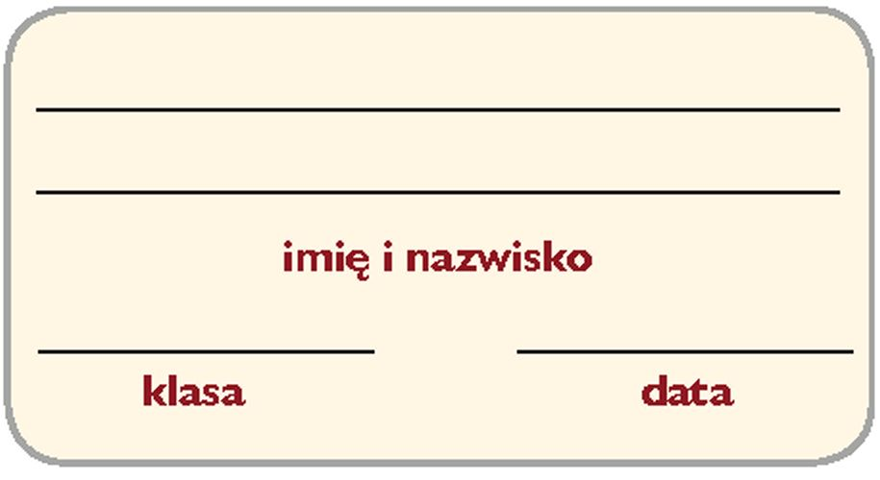**Karta pracy***Elementy elektroniki*

1. Połącz opisy z pasującymi do nich nazwami elementów elektronicznych.



2. Zdjęcie przedstawia prosty układ elektroniczny. Podpisz wskazane elementy elektroniczne.

